|  |  |
| --- | --- |
|  | **Отчёт по лабораторной работе** № 22  по курсу: 1 фундаментальная информатика  студент группы : M8O-105Б-21 Титеев Рамиль Маратович , № по списку: 23  Адреса www, e-mail, jabber, skype derol.gym@gmail.com  Работа выполнена: “17 марта 2022г”  Преподаватель: каф. 806 В. К. Титов  Входной контроль знаний с оценкой  Отчёт сдан “ “ 20 г., итоговая оценка  Подпись преподавателя |

1. **Тема**: Издательская система Tex.
2. **Цель работы**: Сверстать в Тех заданные согласно варианту страницы из учебника Пискунова.
3. **Задание (вариант 23)**: Сверстать страницы 320 и 321.
4. **Оборудование** (*лабораторное*):

ЭВМ , процессор , имя узла сети с ОП _ ГБ

НМД ___ ГБ. Терминал адрес . Принтер

Другие устройства

*Оборудование ПЭВМ студента, если использовалось:*

Процессор Ryzen4600 @ 6x 3.0GHz, ОП 16384 МБ, НМД ГБ. Монитор: встроенный   
Другие устройства

1. **Программное обеспечение** (*лабораторное*):

Операционная система семейства UNIX, наименование: версия __ __

Интерпретатор команд: версия

Система программирования: версия

Редактор текстов: версия

Утилиты операционной системы:

Прикладные системы и программы:

Местонахождения и имена файлов программ и данных:

*Программное обеспечение ЭВМ студента, если использовалось:*

Операционная система семейства UNIX, наименование Ubuntu версия 20.04

Интерпретатор команд: bash версия

Система программирования: C версия

Редактор текстов: Emacs версия

Утилиты операционной системы:

Прикладные системы и программы:

Местонахождения и имена файлов программ и данных: /usr/bin , a также /bin

1. **Идея, метод, алгоритм** решения задачи (в формах: словесной, псевдокода, графической [блок-схема, диаграмма, рисунок, таблица] или формальное описание с пред- и постусловиями)

Страница 320:

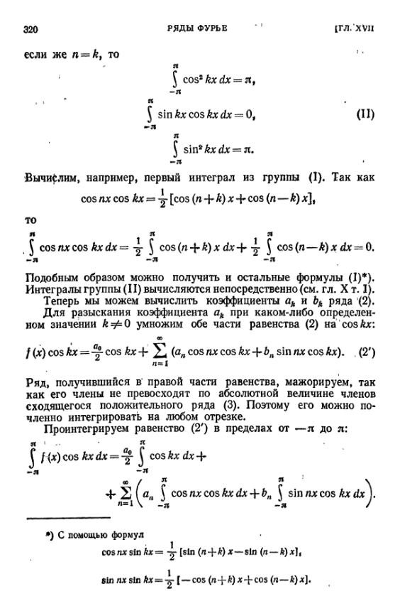

Страница 321:

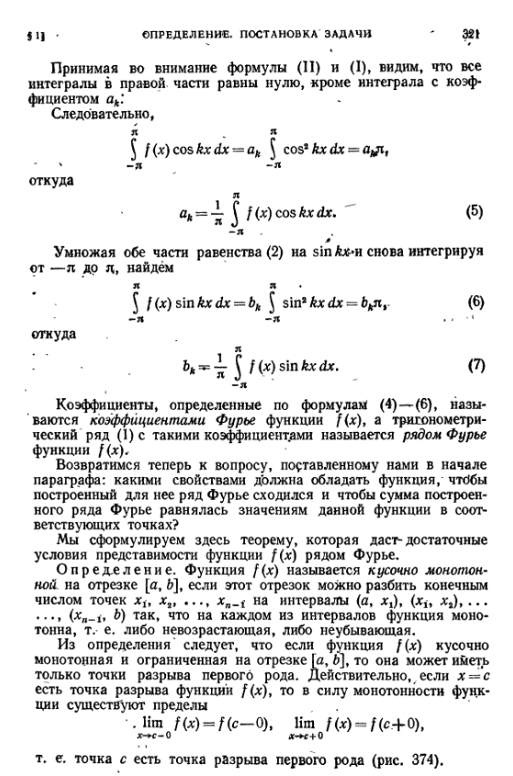

1. **Сценарий выполнения работы** [план работы, первоначальный текст программы в черновике (можно на отдельном листе) и тесты, либо соображения по тестированию].

1) lab22_v23.tex:

\documentclass[a5paper,10pt]{book}

\usepackage[OT1]{fontenc}

\usepackage[utf8]{inputenc}

\usepackage[english, russian]{babel}

\usepackage{soulutf8}

\usepackage[left=1.5cm,right=1.5cm,top=2cm,bottom=0.5cm,bindingoffset=0cm]{geometry}

\usepackage{setspace}

\linespread{0.6}

\let\emph\textit

\usepackage[symbol*]{footmisc}

\usepackage{amsmath, amssymb}

\usepackage{wasysym}

\begin{document}

\markboth{\small{\qquad\textsc{ряды фурье\hspace{4cm} \small{[гл. XVII}}}}

{\small{\textsc{{\S \ 1]}\hspace{3cm}определение. постановка задачи}}}

\setcounter{page}{320}

\noindent если же $n = k$, то \\

$$

\begin{aligned}

&\int\limits_{-\pi}^\pi \cos{kx}^{2}\,dx = \pi,\\

& \int\limits_{-\pi}^\pi \sin{kx}\cos{kx}\,dx = 0,\\

& \int\limits_{-\pi}^\pi \sin{kx}^{2}\,dx = \pi.

\end{aligned}

\eqno{(II)}

$$

\noindent Вычислим, например, первый интеграл из группы $(I)$. Так как\\

$$

\cos{nx}\cos{kx} = \frac{1}{2}[\cos{(n+k)x} + \cos{(n-k)x}]

$$

\noindent то\\

$$

\int\limits_{-\pi}^\pi\cos{nx}\cos{kx}\,dx = \frac{1}{2}\int\limits_{-\pi}^\pi\cos{(n+k)x}\,dx + \frac{1}{2}\int\limits_{-\pi}^\pi\cos{(n-k)x}\,dx

$$

\noindent Подобным образом можно получить и остальные формулы $(I)$\footnote[1]{

С помощью формул\\

$$ \cos{nx}\sin{kx} = \frac{1}{2}[\sin{(n+k)x} - \sin{(n-k)x}] $$

$$ \sin{nx}\sin{kx} = \frac{1}{2}[-\cos{(n+k)x} + \cos{(n-k)x}] $$

}).\\

\noindent Интегралы группы $(II)$ вычисляют непосредственно (см. X гл. т. I).\\ \indent

Теперь мы можем вычислить коэффициенты $a_k$ и $b_k$ ряда (2).\\

Для разыскания коэффициента $a_k$ при каком-либо определенном значении $k\ne0$ умножим обе части равенства (2) на $\cos{kx}$:

$$

f(x)\cos{kx} = \frac{a_0}{2}\cos{kx} + \sum_{n=1}^{\inf}(a_{n}\cos{nx}\cos{kx} + b_{n}\sin{nx}\cos{kx}).

\eqno{(2')}

$$

\noindent Ряд, получившийся в правой части равенства, мажорируем, так как его члены не превосходят по абсолютной величине членов сходящегося положительного ряда (3). Поэтому его можно почленно интегрировать на любом отрезке.\\

\indent Проинтегрируем равенство $(2')$ в пределах от $-\pi$ до $\pi$:\\

\noindent $\int\limits_{-\pi}^\pi f(x)\cos{kx}\,dx = \frac{a_0}{2}\int\limits_{-\pi}^\pi \cos{kx}\,dx +$\\

\begin{flushright}

$+ \sum_{n=1}^{\inf}\Big(a_n\int\limits_{-\pi}^\pi\cos{nx}\cos{kx}\,dx + b_n\int\limits_{-\pi}^\pi\sin{nx}\cos{kx}\,dx \Big).$

\end{flushright}

\newpage

\indent Принимая во внимание формулы $(II)$ и $(I)$, видим, что все интегралы в правой части равны нулю, кроме интеграла с коэффициентом $a_k$.\\

\indent Следовательно,

$$

\int\limits_{-\pi}^\pi f(x)\cos{kx}\,dx = a_k\int\limits_{-\pi}^\pi\cos^{2}{kx}\,dx = a_k\pi,

$$

откуда

$$

a_k = \frac{1}{\pi}\int\limits_{-\pi}^\pi f(x)\cos{kx}\,dx.

\eqno{(5)}

$$\\

\indent Умножая обе части равенства $(2)$ на $\sin{kx}$ и снова интегрируя от $-\pi$ до $\pi$, найдем

$$

\int\limits_{-\pi}^\pi f(x)\sin{kx}\,dx = b_k\int\limits_{-\pi}^\pi\sin^{2}{kx}\,dx = b_k\pi,

\eqno{(6)}

$$

откуда

$$

b_k = \frac{1}{\pi}\int\limits_{-\pi}^\pi f(x)\sin{kx}\,dx.

\eqno{(7)}

$$\\

\indent Коэффициенты, определенные по формулам $(4)-(6)$, называются \textit{коэффициентами Фурье} функции $f(x)$, а тригонометрический ряд $(1)$ с такими коэффициентами называется \textit{рядом Фурье} функции $f(x)$.\\

\indent Возвратимся теперь к вопросу, поставленному нами в начале параграфа: какими свойствами должна обладать функция, чтобы построенный для неё ряд Фурье сходился и чтобы сумма построенного ряда Фурье равнялась значениям данной функции в соответствующих точках?\\

\indent Мы сформулируем здесь теорему, которая даст достаточные условия представимости функции $f(x)$ рядом Фурье.\\

\indent \so{Определение}. Функция $f(x)$ называется \textit{кусочно монотонной} на отрезке $[a,b]$, если этот отрезок можно разбить конечным числом точек $x_1,\,x_2,\,\dots ,\, x_{n-1}$ на интервалы $ (a, x_1), (a, x_2), \, \dots ,\, (x_{n-1}, b) $ так что на каждом из интервалов функция монотонна, т. е. либо не возрастающая, либо неубывающая.\\

\indent Из определения следует, что если функция $f(x)$ кусочно монотонная и ограниченная на отрезке $[a,b]$, то она может иметь только точки разрыва первого рода. Действительно, если $x=c$ есть точка разрыва функции $f(x)$, то в силу монотонности функции существуют пределы

$$

\lim_{x\to{c-0}}f(x) = f(c-0), \lim_{x\to{c+0}}f(x) = f(c+0)

$$

т. е. точка $c$ есть точка разрыва первого рода (рис. 374).

\end{document}

Допущен к выполнению работы. Подпись преподавателя

1. **Распечатка протокола** (подклеить листинг окончательного варианта программы с текстовыми примерами, подписанный преподавателем)

(base) ramil@ramil:~/projects/laboratory/2_semester/lab_22$ cat header.txt

*****************************************************************

* Лабараторная работа №22 *

* Издательская система Tex. *

* Выполнил студент гр. М8О-105-Б *

* Титеев Рамиль Маратович *

*****************************************************************

(base) ramil@ramil:~/projects/laboratory/2_semester/lab_22$ cat > lab22_v23.tex

\documentclass[a5paper,10pt]{book}

\usepackage[OT1]{fontenc}

\usepackage[utf8]{inputenc}

\usepackage[english, russian]{babel}

\usepackage{soulutf8}

\usepackage[left=1.5cm,right=1.5cm,top=2cm,bottom=0.5cm,bindingoffset=0cm]{geometry}

\usepackage{setspace}

\linespread{0.6}

\let\emph\textit

\usepackage[symbol*]{footmisc}

\usepackage{amsmath, amssymb}

\usepackage{wasysym}

\begin{document}

\markboth{\small{\qquad\textsc{ряды фурье\hspace{4cm} \small{[гл. XVII}}}}

{\small{\textsc{{\S \ 1]}\hspace{3cm}определение. постановка задачи}}}

\setcounter{page}{320}

\noindent если же $n = k$, то \\

$$

\begin{aligned}

&\int\limits_{-\pi}^\pi \cos{kx}^{2}\,dx = \pi,\\

& \int\limits_{-\pi}^\pi \sin{kx}\cos{kx}\,dx = 0,\\

& \int\limits_{-\pi}^\pi \sin{kx}^{2}\,dx = \pi.

\end{aligned}

\eqno{(II)}

$$

\noindent Вычислим, например, первый интеграл из группы $(I)$. Так как\\

$$

\cos{nx}\cos{kx} = \frac{1}{2}[\cos{(n+k)x} + \cos{(n-k)x}]

$$

\noindent то\\

$$

\int\limits_{-\pi}^\pi\cos{nx}\cos{kx}\,dx = \frac{1}{2}\int\limits_{-\pi}^\pi\cos{(n+k)x}\,dx + \frac{1}{2}\int\limits_{-\pi}^\pi\cos{(n-k)x}\,dx

$$

\noindent Подобным образом можно получить и остальные формулы $(I)$\footnote[1]{

С помощью формул\\

$$ \cos{nx}\sin{kx} = \frac{1}{2}[\sin{(n+k)x} - \sin{(n-k)x}] $$

$$ \sin{nx}\sin{kx} = \frac{1}{2}[-\cos{(n+k)x} + \cos{(n-k)x}] $$

}).\\

\noindent Интегралы группы $(II)$ вычисляют непосредственно (см. X гл. т. I).\\ \indent

Теперь мы можем вычислить коэффициенты $a_k$ и $b_k$ ряда (2).\\

Для разыскания коэффициента $a_k$ при каком-либо определенном значении $k\ne0$ умножим обе части равенства (2) на $\cos{kx}$:

$$

f(x)\cos{kx} = \frac{a_0}{2}\cos{kx} + \sum_{n=1}^{\inf}(a_{n}\cos{nx}\cos{kx} + b_{n}\sin{nx}\cos{kx}).

\eqno{(2')}

$$

\noindent Ряд, получившийся в правой части равенства, мажорируем, так как его члены не превосходят по абсолютной величине членов сходящегося положительного ряда (3). Поэтому его можно почленно интегрировать на любом отрезке.\\

\indent Проинтегрируем равенство $(2')$ в пределах от $-\pi$ до $\pi$:\\

\noindent $\int\limits_{-\pi}^\pi f(x)\cos{kx}\,dx = \frac{a_0}{2}\int\limits_{-\pi}^\pi \cos{kx}\,dx +$\\

\begin{flushright}

$+ \sum_{n=1}^{\inf}\Big(a_n\int\limits_{-\pi}^\pi\cos{nx}\cos{kx}\,dx + b_n\int\limits_{-\pi}^\pi\sin{nx}\cos{kx}\,dx \Big).$

\end{flushright}

\newpage

\indent Принимая во внимание формулы $(II)$ и $(I)$, видим, что все интегралы в правой части равны нулю, кроме интеграла с коэффициентом $a_k$.\\

\indent Следовательно,

$$

\int\limits_{-\pi}^\pi f(x)\cos{kx}\,dx = a_k\int\limits_{-\pi}^\pi\cos^{2}{kx}\,dx = a_k\pi,

$$

откуда

$$

a_k = \frac{1}{\pi}\int\limits_{-\pi}^\pi f(x)\cos{kx}\,dx.

\eqno{(5)}

$$\\

\indent Умножая обе части равенства $(2)$ на $\sin{kx}$ и снова интегрируя от $-\pi$ до $\pi$, найдем

$$

\int\limits_{-\pi}^\pi f(x)\sin{kx}\,dx = b_k\int\limits_{-\pi}^\pi\sin^{2}{kx}\,dx = b_k\pi,

\eqno{(6)}

$$

откуда

$$

b_k = \frac{1}{\pi}\int\limits_{-\pi}^\pi f(x)\sin{kx}\,dx.

\eqno{(7)}

$$\\

\indent Коэффициенты, определенные по формулам $(4)-(6)$, называются \textit{коэффициентами Фурье} функции $f(x)$, а тригонометрический ряд $(1)$ с такими коэффициентами называется \textit{рядом Фурье} функции $f(x)$.\\

\indent Возвратимся теперь к вопросу, поставленному нами в начале параграфа: какими свойствами должна обладать функция, чтобы построенный для неё ряд Фурье сходился и чтобы сумма построенного ряда Фурье равнялась значениям данной функции в соответствующих точках?\\

\indent Мы сформулируем здесь теорему, которая даст достаточные условия представимости функции $f(x)$ рядом Фурье.\\

\indent \so{Определение}. Функция $f(x)$ называется \textit{кусочно монотонной} на отрезке $[a,b]$, если этот отрезок можно разбить конечным числом точек $x_1,\,x_2,\,\dots ,\, x_{n-1}$ на интервалы $ (a, x_1), (a, x_2), \, \dots ,\, (x_{n-1}, b) $ так что на каждом из интервалов функция монотонна, т. е. либо не возрастающая, либо неубывающая.\\

\indent Из определения следует, что если функция $f(x)$ кусочно монотонная и ограниченная на отрезке $[a,b]$, то она может иметь только точки разрыва первого рода. Действительно, если $x=c$ есть точка разрыва функции $f(x)$, то в силу монотонности функции существуют пределы

$$

\lim_{x\to{c-0}}f(x) = f(c-0), \lim_{x\to{c+0}}f(x) = f(c+0)

$$

т. е. точка $c$ есть точка разрыва первого рода (рис. 374).

\end{document}

(base) ramil@ramil:~/projects/laboratory/2_semester/lab_22$ pdflatex lab22_v23.tex

This is pdfTeX, Version 3.14159265-2.6-1.40.20 (TeX Live 2019/Debian) (preloaded format=pdflatex)

restricted \write18 enabled.

entering extended mode

(./lab22_v23.tex

LaTeX2e <2020-02-02> patch level 2

L3 programming layer <2020-02-14>

(/usr/share/texlive/texmf-dist/tex/latex/base/book.cls

Document Class: book 2019/12/20 v1.4l Standard LaTeX document class

(/usr/share/texlive/texmf-dist/tex/latex/base/bk10.clo))

(/usr/share/texlive/texmf-dist/tex/latex/base/fontenc.sty)

(/usr/share/texlive/texmf-dist/tex/latex/base/inputenc.sty)

(/usr/share/texlive/texmf-dist/tex/generic/babel/babel.sty

(/usr/share/texlive/texmf-dist/tex/generic/babel/switch.def)

(/usr/share/texlive/texmf-dist/tex/generic/babel-english/english.ldf

(/usr/share/texlive/texmf-dist/tex/generic/babel/babel.def

(/usr/share/texlive/texmf-dist/tex/generic/babel/txtbabel.def)))

(/usr/share/texlive/texmf-dist/tex/generic/babel-russian/russianb.ldf

Package babel Warning: No Cyrillic font encoding has been loaded so far.

(babel) A font encoding should be declared before babel.

(babel) Default `T2A' encoding will be loaded on input line 74.

(/usr/share/texlive/texmf-dist/tex/latex/cyrillic/t2aenc.def

(/usr/share/texlive/texmf-dist/tex/latex/base/t2aenc.dfu))))

(/usr/share/texlive/texmf-dist/tex/generic/soulutf8/soulutf8.sty

(/usr/share/texlive/texmf-dist/tex/latex/soul/soul.sty)

(/usr/share/texlive/texmf-dist/tex/generic/infwarerr/infwarerr.sty)

(/usr/share/texlive/texmf-dist/tex/generic/etexcmds/etexcmds.sty

(/usr/share/texlive/texmf-dist/tex/generic/iftex/iftex.sty)))

(/usr/share/texlive/texmf-dist/tex/latex/geometry/geometry.sty

(/usr/share/texlive/texmf-dist/tex/latex/graphics/keyval.sty)

(/usr/share/texlive/texmf-dist/tex/generic/iftex/ifvtex.sty))

(/usr/share/texlive/texmf-dist/tex/latex/setspace/setspace.sty)

(/usr/share/texlive/texmf-dist/tex/latex/footmisc/footmisc.sty)

(/usr/share/texlive/texmf-dist/tex/latex/amsmath/amsmath.sty

For additional information on amsmath, use the `?' option.

(/usr/share/texlive/texmf-dist/tex/latex/amsmath/amstext.sty

(/usr/share/texlive/texmf-dist/tex/latex/amsmath/amsgen.sty))

(/usr/share/texlive/texmf-dist/tex/latex/amsmath/amsbsy.sty)

(/usr/share/texlive/texmf-dist/tex/latex/amsmath/amsopn.sty))

(/usr/share/texlive/texmf-dist/tex/latex/amsfonts/amssymb.sty

(/usr/share/texlive/texmf-dist/tex/latex/amsfonts/amsfonts.sty))

(/usr/share/texlive/texmf-dist/tex/latex/wasysym/wasysym.sty)

(/usr/share/texlive/texmf-dist/tex/latex/l3backend/l3backend-pdfmode.def)

(./lab22_v23.aux (/usr/share/texlive/texmf-dist/tex/latex/cyrillic/t2acmr.fd))

*geometry* driver: auto-detecting

*geometry* detected driver: pdftex

(/usr/share/texlive/texmf-dist/tex/latex/amsfonts/umsa.fd)

(/usr/share/texlive/texmf-dist/tex/latex/amsfonts/umsb.fd)

(/usr/share/texlive/texmf-dist/tex/latex/wasysym/uwasy.fd)

Underfull \hbox (badness 10000) in paragraph at lines 20--21

Underfull \hbox (badness 10000) in paragraph at lines 28--30

Underfull \hbox (badness 10000) in paragraph at lines 32--34

Underfull \hbox (badness 10000) in paragraph at lines 41--41

Underfull \hbox (badness 10000) in paragraph at lines 48--52

LaTeX Font Warning: Font shape `T2A/cmr/m/scsl' undefined

(Font) using `T2A/cmr/m/sc' instead on input line 55.

[320{/var/lib/texmf/fonts/map/pdftex/updmap/pdftex.map}]

LaTeX Font Warning: Font shape `T2A/cmr/m/scsl' undefined

(Font) using `T2A/cmr/m/sc' instead on input line 85.

[321] (./lab22_v23.aux) )

(see the transcript file for additional information) </home/ramil/.texlive2019/

texmf-var/fonts/pk/ljfour/lh/lh-t2a/lati1000.600pk> </home/ramil/.texlive2019/t

exmf-var/fonts/pk/ljfour/lh/lh-t2a/larm0800.600pk> </home/ramil/.texlive2019/te

xmf-var/fonts/pk/ljfour/jknappen/ec/tcrm0600.600pk> </home/ramil/.texlive2019/t

exmf-var/fonts/pk/ljfour/jknappen/ec/tcrm0700.600pk> </home/ramil/.texlive2019/

texmf-var/fonts/pk/ljfour/lh/lh-t2a/lacc0900.600pk> </home/ramil/.texlive2019/t

exmf-var/fonts/pk/ljfour/lh/lh-t2a/larm1000.600pk></usr/share/texlive/texmf-dis

t/fonts/type1/public/amsfonts/cm/cmex10.pfb></usr/share/texlive/texmf-dist/font

s/type1/public/amsfonts/cm/cmmi10.pfb></usr/share/texlive/texmf-dist/fonts/type

1/public/amsfonts/cm/cmmi7.pfb></usr/share/texlive/texmf-dist/fonts/type1/publi

c/amsfonts/cm/cmmi8.pfb></usr/share/texlive/texmf-dist/fonts/type1/public/amsfo

nts/cm/cmr10.pfb></usr/share/texlive/texmf-dist/fonts/type1/public/amsfonts/cm/

cmr5.pfb></usr/share/texlive/texmf-dist/fonts/type1/public/amsfonts/cm/cmr7.pfb

></usr/share/texlive/texmf-dist/fonts/type1/public/amsfonts/cm/cmr8.pfb></usr/s

hare/texlive/texmf-dist/fonts/type1/public/amsfonts/cm/cmsy10.pfb></usr/share/t

exlive/texmf-dist/fonts/type1/public/amsfonts/cm/cmsy7.pfb></usr/share/texlive/

texmf-dist/fonts/type1/public/amsfonts/cm/cmsy8.pfb>

Output written on lab22_v23.pdf (2 pages, 133757 bytes).

Transcript written on lab22_v23.log.

(base) ramil@ramil:~/projects/laboratory/2_semester/lab_22$ ls

ctex.pdf l22-2012.djvu lab22_v23.dvi lab22_v23.pdf lab22_v23.tex 'Львовский LaTeX.pdf'

header.txt lab22_v23.aux lab22_v23.log '#lab22_v23.tex#' ЛР_22_Титеев.docx 'Т.2_Пискунов Н.С_1985 -560с.djvu'

lab22_v23.pdf:

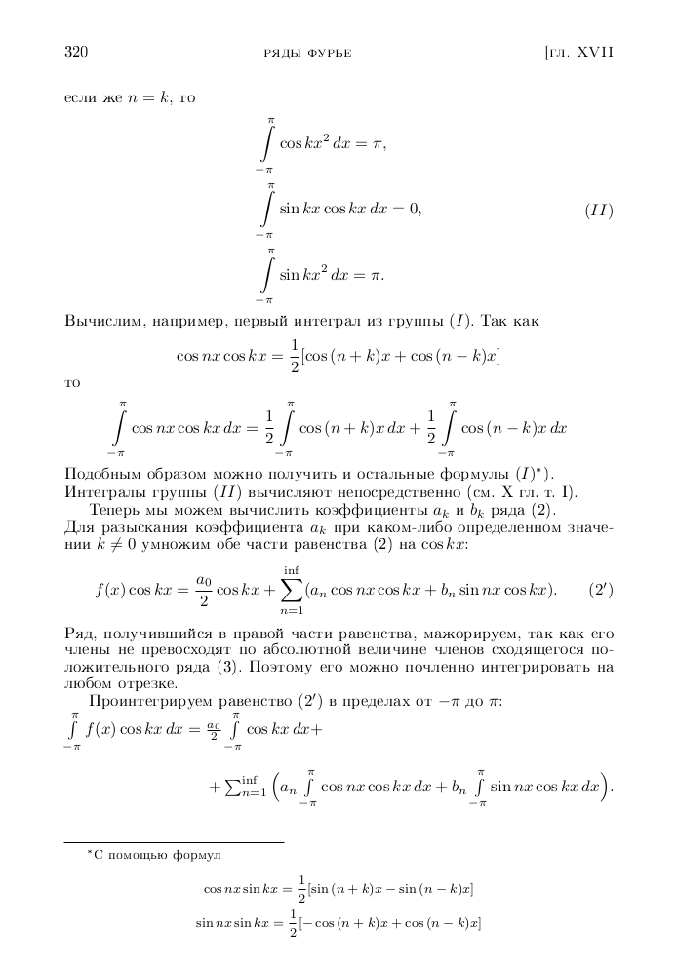

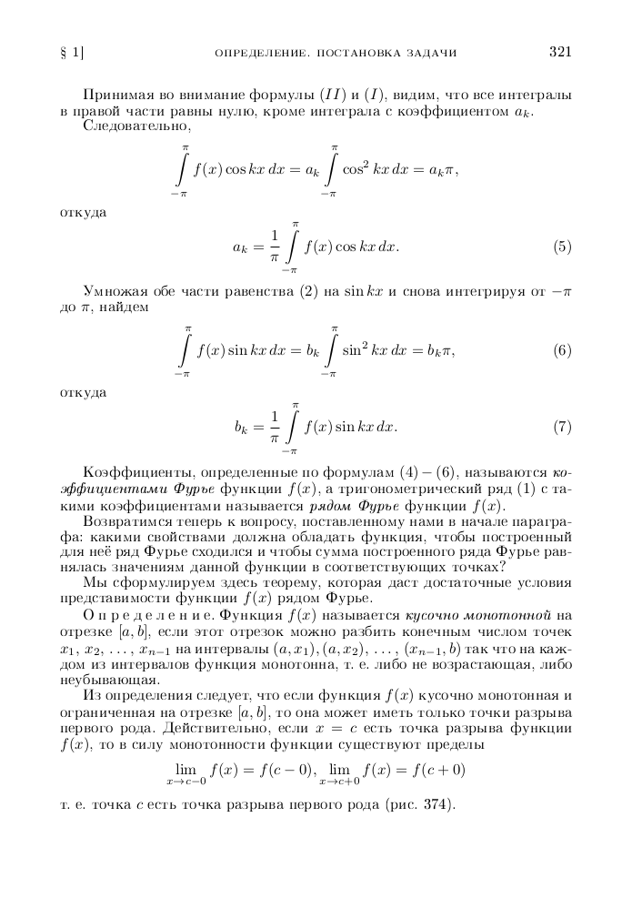

1. **Дневник отладки** должен содержать дату и время сеансов отладки, и основные ошибки (ошибки в сценарии и программе, не стандартные операции) и краткие комментарии к ним. В дневнике отладки приводятся сведения об использовании других ЭВМ, существенном участии преподавателя и других лиц в написании и отладке программы.

|  |  |  |  |  |  |  |
| --- | --- | --- | --- | --- | --- | --- |
| № | Лаб.  или  дом. | Дата | Время | Событие | Действие по исправлению | Примечание |
|  |  |  |  |  |  |  |

1. Замечание автора по существу работы ________
2. Выводы В процессе лабораторной работы узнал и разобрался в том, как верстать страницы на языке Tex.__

Подпись студента